项目名称：成都园区2026年废弃油脂清掏服务招标
招标编号：2026CDZWCG-YZQT-001

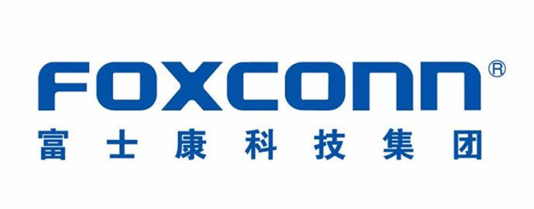

招 标 文 件

招标单位：富士康科技集团（成都园区）
总务创新服务部-采购服务
日 期：2026 年 5 月

目 录
第一章 招标公告 3
1. 招标项目 3
2. 项目概况 3
3. 投标人资格要求 3
4. 招标文件的获取 3
5. 投标档的递交 4
6. 开标方式、时间 4
7. 联系方式 4
第二章 投标人须知 5
1. 投标人须知前附表 5
2. 招标文件 6
3. 投标档 6
4. 投标 7
5. 开标 8
6. 合约授予 8
7. 需要补充的其他内容 8
8. 附件 9
第三章 投标文件格式 10
附件 11-20

第一章 招标公告
1.招标项目
本次富士康成都园区2026年废弃油脂清掏服务招标项目招标人为鸿富锦精密电子(成都)有限公司，
现对本案进行公开招标。
2.项目概况
2.1 基本信息：
招标项目 | 标案号 | 预计合约期限 | 押标金
成都园区2026年废弃油脂清掏服务 | 2026CDZWCG-YZQT-001 | 一年  (2026/6/1-2027/5/31) | 人民币叁万元整
说明：合约起始日以中标厂商入场服务当日起算。
2.2 项目时间排配表：
公告发布2026/05/13-  2026/05/19 | 报名资格预审  2026/05/20 | 招标说明会  2026/05/21 | 现场考察  2026/05/22 | 标书递交  2026/05/23-  2026/05/26 | 开标  2026/05/27
公告日期为预估，若呈核于预估公告日前完成核准，就按预定排程推进，反之则以核准之次日起推动实施。
2.3服务内容及作业要求：39个隔油池（A区2个、南区29个、M区8个）；中标厂商负责上述范围内的油脂清掏、出区处置服务，并提供必要的人力、符合相关要求的工器具、车辆等设施设备，配置全职清掏人力不低于2人（不含司机，工作时段08:00-18:00，着工作服、反光背心），专用封闭式货车1辆（车身侧面需张贴油脂清掏字样）。中标厂商负责回收工作时，现场放置清掏作业指示牌，清掏完成后清理隔油池周围的卫生，并接受招标方监督；中标厂商须免费修缮及疏通隔油池、管道，如遇堵塞、外溢，需在通知后30分钟内到场处理。
3.投标人资格要求
3.1投标人或投标人总公司具备独立法人资质，注册资本须>人民币100万，公司员工人数须≧7人，从事油脂清掏服务3年以上，营业执照经营范围必须包含废弃油脂收集、清运、处置等相关内容；
3.2投标人须获得成都市餐厨垃圾收运及处置登记证；若未取得处置登记证的，须提供与合法且有处置能力的企业签订的协议及账务往来流水清单等证明材料1份(含)以上；
3.3投标人提供近3年与学校/企业/政府部门等签订的油脂清掏合同及对应的财务对公证明材料2份(含)以上；
3.4人力及车辆配置：配置全职清掏人力不低于2人(不含司机)，专用封闭式货车1辆；
3.5投标人近2年无政府行政处罚、无财务纠纷者优先选择。
4.招标文件的获取
4.1本次招标文件公告在“钜商网”，公告时间2026年5月13日~2026年5月19日，共计7天；
4.2凡有意参加投标者，从2026年5月13日~2026年5月19日下午17:30前，投标人可联络我司联系窗口报名（时间截止后不再接受投标人报名）；
4.3招标文件获取：在“钜商网”上免费下载或联系我司招标联系窗口获取招标相关文件；
4.4投标人在收到招标档后，应仔细检查招标档的所有内容，如有残缺或文字表述不清，或者存在错、漏、缺、概念模糊和有可能出现歧义或理解上的偏差内容等，须在2026年5月19日17:30前，向招标联系窗口提交本项目的质疑；
4.5在公告期间，各投标人应随时关注“钜商网”上发布的招标档及相关修改、补遗等内容。
5.投标档的递交
5.1 递交投标档时间为2026年5月26日 下午17:30前，地点为成都市高新西区合作路888号富士康成都园区C26-3F先进服务经管，标书接收窗口：邹女士，电话：028-68828888-33032；
5.2 投标档递交的截止时间为2026年5月26日 下午17:30前，逾期送达的或者未送达指定地点或未按规定密封的投标档，招标人不予受理；
5.3 押标金截止缴纳时间：2026年5月26日 下午17:30前。
6.开标方式、时间
6.1开标方式：富士康成都园区C26-3F现场开标；
6.2开标时间：2026年5月27日 上午10：00。
7.联系方式
7.1 招标人：鸿富锦精密电子(成都)有限公司；
7.2 地址：四川省成都市高新西区合作路888号富士康成都园区C26-3F；
7.3 联系窗口：舒女士 电话：13689008210/028-68828888-32427；
7.4 正常申诉：李女士 电话：028-68828888-33033；
7.5 投诉受理：蔡先生 电话：028-68828888-84425。

第二章 投标人须知
1.投标人须知前附表
条款号 | 条款名称 | 编 列 内 容
1.1 | 招标人 | 招标人：鸿富锦精密电子(成都)有限公司  地址：四川省成都市高新西区合作路888号富士康成都园区  联系窗口：舒女士  电话：13689008210/028-68828888-32427  传真：028-68828888-31129
1.2 | 专案编号 | 招标编号：2026CDZWCG-YZQT-001
1.3 | 服务期限 | 1年，2026/6/1-2027/5/31（具体以中标厂商入场服务当日起算）。
1.4 | 投标人资质条件和信誉 | - 投标人或投标人总公司具备独立法人资质，注册资本须>人民币100万，公司员工人数须≧7人，从事油脂清掏服务3年以上，营业执照经营范围必须包含废弃油脂收集、清运、处置等相关内容；  - 投标人须获得成都市餐厨垃圾收运及处置登记证；若未取得处置登记证的，须提供与合法且有处置能力的企业签订的协议及账务往来流水清单等证明材料1份(含)以上；  - 投标人提供近3年与学校/企业/政府部门等签订的油脂清掏合同及对应的财务对公证明材料2份(含)以上；  - 人力及车辆配置：配置全职清掏人力不低于2人(不含司机)，专用封闭式货车1辆；  - 投标人近2年无政府行政处罚、无财务纠纷者优先选择；  - 投标人应对上述文件真实性负责，如提供虚假材料，一经查实，将取消投标资格或中标资格，并按相关法律法规规定执行。若在合约签订后发现，招标人有权单方面终止合约并追究其违约责任；  - 以上所有复印件文件均须加盖投标人单位鲜章，投标人必须在开标前一次性提交以上所有文件，招标人有权核验有关证明和证件的原件。
1.5 | 服务内容及作业要求 | - 39个隔油池（A区2个、南区29个、M区8个）；  - 中标厂商负责上述范围内的油脂清掏、出区处置服务，并提供必要的人力、符合相关要求的工器具、车辆等设施设备，配置全职清掏人力不低于2人（不含司机，工作时段08:00-18:00，着工作服、反光背心），专用封闭式货车1辆（车身侧面需张贴油脂清掏字样）。中标厂商负责回收工作时，现场放置清掏作业指示牌，清掏完成后清理隔油池周围的卫生，并接受招标方监督；中标厂商须免费修缮及疏通隔油池、管道，如遇堵塞、外溢，需在通知后30分钟内到场处理。
1.6 | 是否接受联合体投标 | ■不接受  口接受
1.7 | 踏勘现场 | 口组织，踏勘时间由招标人决定  ■不组织  各投标人务必自行现场踏勘，以便获取本项目编制投标档和签署合约所需的所有数据。踏勘现场所发生的费用由投标人承担（投标人一旦中标，投标人不得以不完全了解现场情况为借口而提出增减费用或弃标）
1.8 | 投标说明会 | 口不召开  ■召开
1.9 | 分包 | ■不允许，包工包料，不得以任何形势进行转包或分包  口允许，须由具备专业资质的单位实施的专项工作，分包单位须经招标人批准同意
1.10 | 厂商考察 | - 大成都市范围内非合格厂商需实地考察，大成都市外非合格厂商需视频、照片及相关资料考察；  - 合格供应商以及前期有考察合格的非合格供应商不进行实地考察，但需进行资格预审，预审通过可直接参与投标；  - 考察项目及评分细则比照《成都园区2026年废弃油脂清掏服务招标厂商考察评审表》执行，经招标方考察合格后方能参加本项目投标。
1.11 | 招标方收款方式 | 当月产生的费用须在次月15号之前支付至招标方指定账户
2.招标文件
2.1 | 构成招标档的其他材料 | 招标人发出的答疑及补充说明书
2.2 | 投标人质疑招标档的截止时间 | 投标人在收到招标档后，应仔细检查招标档的所有内容，如有残缺或文字表述不清，存在错、漏、缺、概念模糊和有可能出现歧义或理解上的偏差内容等须在2026年5月19日17:30前，向招标联系窗口提交本项目的质疑
2.3 | 招标人对招标档答疑的截止时间 | 如果有答疑，在2026年5月19日17:30前，在“钜商网”上发布答疑或者现场答疑以及电话沟通阐述相关疑问
2.4 | 招标人对招标档进行补遗 | 补遗内容可能影响投标档编制的，须在投标截止时间3日前发布，发布时间至投标截止时间不足3日的，须相应延后投标截止时间
2.5 | 投标人对招标档及答疑补遗提出异议的截止时间 | 投标人对招标文件和答疑补遗有异议的，应当在投标截止时间3日前，以书面形式通知招标人。招标人应当自收到异议之日起3日内做出答复，并将答复内容以补遗的形式在“钜商网”上发布。补遗内容可能影响投标档编制的，须在投标截止时间3日前发布，发布时间至投标截止时间不足3日的，须相应延后投标截止时间
3.投标档
3.1 | 投标截止时间 | 在2026年5月26日下午17:30前
3.2 | 构成投标档的其他材料 | 投标人的书面澄清、说明和补正（但不得改变投标档的实质性内容）
3.3 | 投标报价 | - 投标报价详见本文中附件1：成都园区2026年废弃油脂清掏服务报价单；  - 投标人应根据招标人提供报价清单，结合市场行情和自身实力自主报价。中标价包干执行，非特殊情况不作任何调整。
3.4 | 投标有效期 | 90日历天（从提交投标档截止日起计算）
3.5 | 投标保证金 | - 投标保证金金额：人民币叁万元整；  - 投标保证金提交方式：以银行转账形式提交；  - 投标保证金提交账户：投标保证金必须从投标人单位基本帐户直接转（汇）入【鸿富锦精密电子(成都)有限公司】指定的专用银行账户，其转（汇）款到账截止时间为2026年5月26日 17：30前，若本招标文件规定的投标档递交截止时间顺延，则投标保证金到账截止时间相应顺延。各投标人的投标保证金具体到账情况均以交易中心出示的银行到账信息为准；  投标保证金指定账户如下：  法 人 名：鸿富锦精密电子(成都)有限公司  开 户 行：中国建设银行股份有限公司成都高新西区支行  账 号：51001408537051501869  联系方式：邹女士 028-68828888-33032  - 投标保证金有效期与投标档有效期一致；  - 特别提示：请投标人务必仔细阅读下列条款：  （1）投标人在付款凭证备注栏中注明（项目名称）投标保证金（可缩写）  （2）各投标人在银行转账时，须充分考虑银行转账的时间差风险，如同城转账、异地转账、跨行转账等所需的时间。投标保证金未在到账截止时间前汇入招标档指定账户的风险由投标人自行承担  （3）各投标人递交的投标保证金，如果不是从其基本账户汇出，或者不是汇到上述指定专用账户，或不是足额汇入指定账号的，将导致我司否决其投标  ⑥ 关于投标保证金咨询相关信息：  （1）投标保证金咨询人及电话：舒女士 028-68828888-32427  （2）地址：成都市高新西区合作路888号富士康成都园区  ⑦ 投标保证金的退还：未中标厂商的押标金在决标后30天内无息退还；中标厂商的押标金全部转为履约保证金，在项目履约结束后的30天内无息退还。中标单位如无正当理由拒绝或拖延签订合约或提供的文件不实或有恶意串标、欺诈、威胁行为的，招标单位有权取消其中标资格并没收投标押标金或履约保证金。
3.6 | 资格审查资料 | 本须知第1.4项规定提供的文件均需提供复印件盖鲜章备查
3.7 | 是否允许递交备选投标方案 | ■不允许  口允许
4.投标
4.1 | 投标档的封装要求 | - 投标档封面上均须加盖投标单位公章（鲜章）；  - A4纸打印封装（封面注明：招标人名称/项目名称/联络人/联系电话；投标档在2026年5月27日 上午10:00前不得开启）；  - 文件袋必须密封。
4.2 | 是否退还投标档 | ■否  口是
4.3 | 投标档组成 | 投标文件请按如下顺序装订：  - 成都园区2026年废弃油脂清掏服务报价单  - 法定代表人资格证明书  - 授权委托书  - 承诺书  - 营业执照复印件  - 开户许可证  - 企业资质证书复印件  - 招标文件要求投标人提交的其他附件或文件  （投标文件所有文件都应加盖单位公章且密封）
5.开标
5.1 | 开标方式和时间 | 开标方式：富士康成都园区C26-3F会议室现场开标  开标时间：2026年5月27日 上午10:00
5.2 | 开标现场废标条件 | 开标时投标档出现下列情形之一的，视为废标：  - 投标档未按本次招标要求进行密封的  - 投标档逾期送达或未送达指定地点的  - 投标人未按规定时间交纳投标保证金的  - 投标文件未按招标要求提供全部数据或投标文件未加盖公章的  - 投标档中有涂改、行间插字或删除的内容或未盖投标单位法人章或法定代表人印鉴的  - 投标书未按规定格式填写、内容不全或模糊不清的  - 投标文件报价与电子竞标系统初始报价不一致的
5.3 | 决标原则 | - 所有考察合格入围投标人均可参加投标；  - 本案将采取现场开标模式（仅一次报价机会，不进行现场及电话议价），以刷卡就餐人次为计价基础，不产生油脂的刷卡就餐人次除外；  - 取标底区间内含税单价最高的厂商中标，若所有厂商最终报价均小于标底下限则流标；若所有厂商最终报价均高于标底上限则视情况专案呈报或流标；若流标则按本案招标要求启动第二次招标。
6. 合约授予
6.1 | 合约授予 | - 招标人把合约授予本案最终确定之中标厂商；  - 招标人无义务必须接受最低或最高报价的投标或其它任何投标，且无义务对投标人作出任何解释；  - 定标后，招标单位将于核准竞标结果后三日内发放中标通知书，中标通知书将成为合约的组成部分；  - 办理《中标通知书》后，招标单位根据《中华人民共和国合同法》，依据招标档、投标文件与中标单位签订合约。
7. 需要补充的其他内容
7.1 | 诚实信用原则 | 各投标人应秉承诚实信用的原则来参与本次投标活动，若投标人存在任何形式的弄虚作假行为或围标串标行为，一经查实，则将取消其投标资格；已中标的，还将取消其中标资格；已签订合约的，招标人可单方面终止合约并按相关法律法规进行处罚。
7.2 | 其它事项 | 其它罚责（厂商有下列情形之一，招标人有权扣留押标金或保证金，对此投标人不得异议）：  - 允许他人借用本人证件、冒用他人证件、伪造文件参加投标者  - 得标后无正当理由而不订约或不履行契约者、违反规定分包、转包者  - 因可归责于厂商事由，致延误履约期限严重、致解除或终止契约者  - 查验或验收不合格，且未于通知期限内异议、申诉、起诉或依规定办理者  - 重整或破产过程中之厂商及受政府部门停业整顿处分厂商仍参加投标者  - 投标方干扰招标方的评标活动，在评标期间进行有违公正的活动  - 存在串标、围标、互相压价恶意竞标等排挤其它投标方的行为  - 中标后拒不履行合约行为者  - 其它违标行为者
8附件
8.1 | 附件 | 附件1：成都园区2026年废弃油脂清掏服务报价单  附件2：法定代表人身份证明  附件3：授权委托书  附件4：承诺书  附件5：成都园区2025-2026年就餐人次統計参考明细表  附件6：富士康成都园区《环卫清洁标准化管理程序》中废弃油脂清掏、清运作业要求  附件7：成都园区2026年废弃油脂清掏服务招标厂商资格预审表  附件8：成都园区2026年废弃油脂清掏服务招标厂商考察评审表

第三章 投标文件格式

（项目名称）

投 标 文 件

投标人： （盖单位公章）

法定代表人或其委托代理人： （签字或盖章）

年 月

附件1
成都园区2026年废弃油脂清掏服务报价单
经投标厂商现场考察和慎重研究，已知晓富士康成都园区2026年废弃油脂清掏服务项目（标案号：2026CDZWCG-YZQT-001）是按刷卡就餐每人次为计价基础进行报价，月费用是以刷卡就餐每人次单价（即本项目中标单价）乘以月总的刷卡就餐人次向招标方付费（不产生油脂的刷卡就餐人次除外），投标厂商最终决定报价如下：
序号 | 项目要求说明 | 項目名稱 | 未税单价  （RMB元/刷卡就餐每人次） | 税率 | 含税单价  （RMB元/刷卡就餐每人次）
1 | 服务内容：  39个隔油池（A区2个、南区29个、M区8个）；  中标厂商负责上述范围内的油脂清掏、出区处置服务，并提供必要的人力、符合相关要求的工器具、车辆等设施设备，配置全职清掏人力不低于2人（不含司机，工作时段08:00-18:00，着工作服、反光背心），专用封闭式货车1辆（车身侧面需张贴油脂清掏字样）。中标厂商负责回收工作时，现场放置清掏作业指示牌，清掏完成后清理隔油池周围的卫生，并接受招标方监督；中标厂商须免费修缮及疏通隔油池、管道，如遇堵塞、外溢，需在通知后30分钟内到场处理。 | 油脂清掏 |  | 13%  （招标方向投标方开具电子发票）
特别说明：
1.一旦我方中标，我方承诺保质保量完成废弃油脂清掏服务，并严格按照富士康成都园区《环卫清洁标准化管理程序》中废弃油脂清掏、清运要求作业。积极应对突发状况，服从贵司管理与安排，自觉做好服务并接受贵司及相关部门监督；
2.决标原则：
① 本案将采取现场开标模式（仅一次报价机会，不进行现场及电话议价），以刷卡就餐人次为计价基础，不产生油脂的刷卡就餐人次除外；
② 取标底区间内含税单价最高的厂商中标，若所有厂商最终报价均小于标底下限则流标；若所有厂商最终报价均高于标底上限则视情况专案呈报或流标；若流标则按本案招标要求启动第二次招标。
3.合约期限：1年，2026/6/1-2027/5/31（具体以中标厂商入场服务当日起算）。

法定代表人或有权人（签字/盖章/电话）：

时间：

附件2
法定代表人身份证明

投标人名称： （公司）

单位性质：

地址：

成立时间： 年 月 日

经营期限：

姓名： 性别： 年龄： 职务：

系 （投标人名称）的法定代表人。

联系方式（电话号码） ：

特此证明。

投标人： （盖单位章）

年 月 日

注：法定代表人身份证明需按上述格式填写完整，不可缺少内容。在此基础上增加内容的不影响其有效性。

附件3
授权委托书
本人 （姓名）系 （投标人名称）的法定代表人，现委托 (姓名)为我方代理人。代理人根据授权，以我方名义签署、澄清、说明、补正、递交、撤回、修改 （项目名称）投标档、签订合约和处理有关事宜，其法律后果由我方承担。
委托期限： 。代理人无转委托权。
投 标 人： （盖单位章）
法定代表人： （签字或盖章）
联系方式（电话号码） ：
身份证号码：
委托代理人： （签字或盖章）
身份证号码：
联系方式（电话号码） ：
日期： 年 月 日
代理人身份证复印件正、反面
法定代表人身份证复印件正、反面

注：1. 法定代表人参加投标活动的不需要授权委托书，只需提供法定代表人的身份证明及法定代表人身份证复印件加盖公章；非法定代表人参加投标活动的除提供法定代表人身份证明外，还须提供授权委托书和委托代理人的身份证复印件加盖公章；
2. 法定代表人身份证明及授权委托书原件装入投标档一并递交。

附件4
承 诺 书
鸿富锦精密电子（成都）有限公司：
我公司 （单位全称）承诺，若我方中标，我方承诺保质保量完成废弃油脂清掏服务，并严格按照《环卫清洁标准化管理程序》中废弃油脂清掏、清运要求作业。积极应对突发状况，服从贵司管理与安排，自觉做好服务并接受贵司及相关部门监督。
如未达到贵司规定的相关要求或者无故不履约的，愿将本项目投标押标金人民币叁万元整作为违约金支付给贵司，情节严重的将予以扣除服务款项，甚至解除合同。
以上，特此承诺！

法人代表或授权委托人：
承诺公司（盖章）
日期： 年 月 日

附件5

成都园区2025-2026年就餐人次統計参考明细表

附件6
富士康成都园区《环卫清洁标准化管理程序》中废弃油脂清掏、清运作业要求

1. 目的
为加强厂区废弃油脂清掏、清运的管理，防止隔油池堵塞、外溢、减少污染，确保清运安全，提高清运效率，创造清洁、优美的生活工作环境，结合本厂区实际，制定本办法。
2. 适用范围
2.1富士康科技集团成都园区废弃油脂清掏作业管理
2.2涵盖其卫生、安全等管理要项
3. 各项内容款项如下:
3.1 废弃油脂清掏、清运厂商要求
3.2 废弃油脂清掏、清运流程
3.3 废弃油脂清掏安全管理制度
3.4 废弃油脂清掏日常工作管理
3.5 供应商管理及处罚标准
3.6 相关作业表单
3.1废弃油脂清掏、清运厂商要求
3.1.1厂商需具备相应废弃油脂处置、运输资质，清掏和回收运输工具须符合国家相关要求，申请人是依法注册的企业法人，从事废弃油脂清运、收集、处置的企业注册资本大于人民币100万元；
3.1.2 废弃油脂应当采用不低于4.2米封闭式货车，具有防臭味扩散、防遗撒、防渗滤液滴漏功能，车辆箱体张贴“废弃油回收车”，安装转弯提示音、行驶及装卸记录仪；
3.1.3具有健全的技术、品质、安全和监测管理制度并得到有效执行；
3.1.4具有合法的道路运输经营许可证、车辆行驶证；
3.1.5具有固定的办公及机械、设备、车辆停放场所。
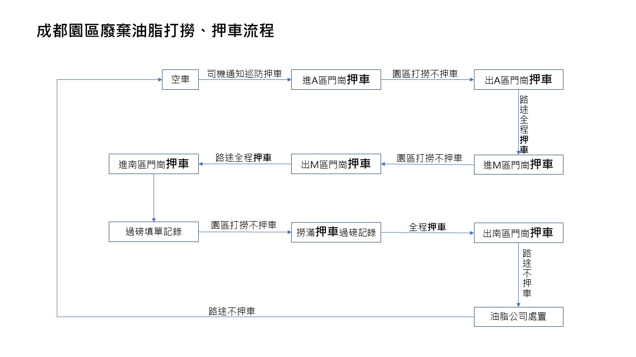
3.2园区废弃油脂清掏、清运流程
3.3废弃油脂清掏安全管理制度
3.3.1防火安全制度
a.隔油池附近禁止吸烟，使用明火；
b.禁止携带易燃易爆物品进行清掏、清运；
c.相关设备使用需符合操作规范并定期巡检；
d.工作人员需具备一定的消防安全意识；
e.隔油池清掏厂商需定期对关键部位进行检查，对查处的隐患，漏洞及时整改或修缮；
f.要按照标准规定配备或补充足量的消防器材并定期检点保持良好可使用状态 ，主动接受配合主管单位及我集团相关部门组织的消防安全检查并按要求及时整改；
g.绝不可占用消防通道或损坏任何消防设施。
3.3.2机械操作安全制度
a. 要树立“安全第一，预防为主”的思想，在清掏、清运过程中要精心操作，思想集中；
b. 操作时要做到“一看、二听、三开机”的操作规程，经常观察机械运转和使用情况。如听到不正常声音，操作者应立即停机，并查找原因及时抢修；
c. 清掏、清运人员上岗统一着装，清掏完毕后必须盖好井盖，避免出现安全事故；
d. 在机械运转时，严禁在其运转部位擦拭和注油；
f. 要对机械设备定期保养，必须经常加油，使其润滑，减少磨损。出车前要做好车辆安全检查，防止意外事故发生；违反以上安全生产制度的要进行批评教育，造成事故的要依据员工手册或交予相关部门进行处理；
g. 机动车辆检查保养必须落实定期保养检查制度，做到科学检修，精心维护，合理、正确使用的原则。
3.4废弃油脂清掏日常工作管理
3.4.1 人员管理
a. 遵守劳动纪律，坚守工作岗位，不迟到，不早退，上班时不准在工作场地说笑打闹，抽烟；
b. 对工作不负责，怠忽职守，违反操作规程，以及违章操作，造成设备损坏以及造成事故使公司生命财产受损失的，按合同有关规定处理；
c. 员工上班期间需统一着本公司工作服及劳保手套，以防受伤。
3.4.2卫生管理
a. 隔油池清掏完成后要保持整洁，不准乱堆乱放杂物，工具等；
b. 在工作场所严禁饮酒、吸烟；
3.4.3废弃油脂清掏、清运管理
a.原则：提倡和推广废弃油脂回收利用的方法，保障园区环境。
b.废弃油脂清掏要求：
1）废弃油脂收集，做到收集容器化、运输中转封闭机械化、消纳处理无害化。
2）废弃油脂实行桶装化管理，自行运至指定的油脂处置公司；不桶装则不得运输出厂区。
3）任何单位和个人不得将工业固体废物和危险废物混入废弃油脂中。
b.清运废弃油脂要求：
1）车辆规定：垃圾清运厂商必须对垃圾运输车辆严密苫盖，不得泄漏、撒落。
2）清运频次：清掏频率为2-3天/次，清掏后清洗干净地面，保持地面及周边卫生；因其它原因导致隔油池废弃油脂积存，在具备条件后需第一时间清运，也可委托环境卫生服务单位急速运输处理。
3）清运品质：清运出现“设备破损、油脂遗漏” 现象时，须及时将现场处理干净。在清运过程中不得损坏隔油池及其它公用设施。清运后需保证现场的清洁卫生，使其整洁有序。
3.5供应商管理及处罚标准
3.5.1废弃油脂清掏厂商应对其工作人员进行自主管理、监督、考核及奖惩；
3.5.2废弃油脂清掏应厂商指定一名现场主管定期、不定期跟进了解/落实规定的工作要求；
3.5.3废弃油脂清掏厂商应该按照标准提供规范服务，对不合格事项应及时进行整改；
3.5.4废弃油脂清掏厂商应爱护公司的设备设施，其工作人员造成的损坏或遗失，由废弃油脂清掏厂商负责承担赔偿或修复责任；
3.5.5废弃油脂清掏厂商应自觉接受甲方的监督检查、及时配合堵塞、外溢等异常情况处理。
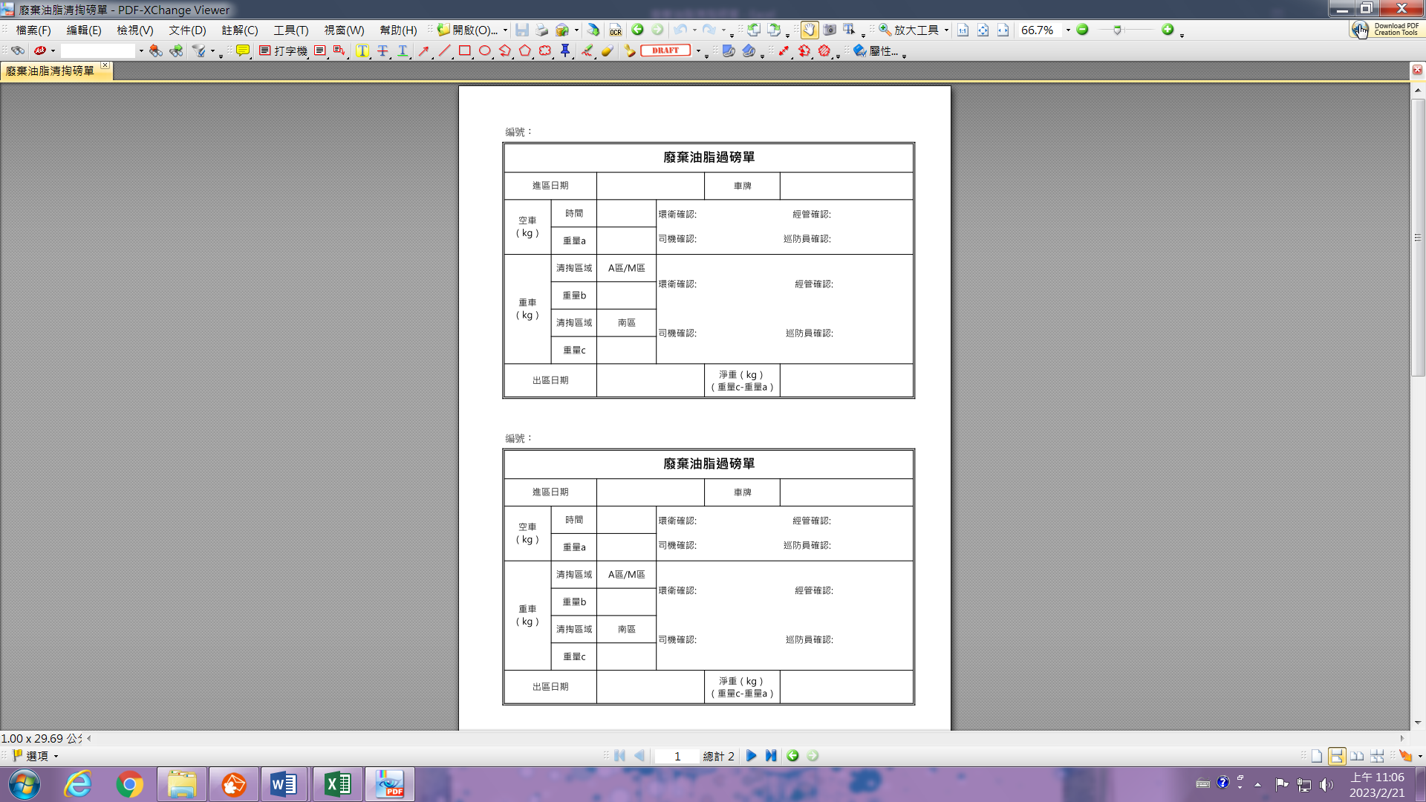
3.6相关作业表单

附件7
成都园区2026年废弃油脂清掏服务招标厂商资格预审表
厂商名称
项目 | 预审内容 | 查看资料 |  | 预审结果
注册资本 | 须大于人民幣100萬，注册时间满3年 | 营业执照
营业范围 | 营业范围包含废弃油脂收集、清运、处置等相关内容 | 营业执照
资质 | 1.获得成都市餐厨垃圾收运登记证；  2.获得餐厨垃圾处置登记证；  3.若未取得处置登记证的，须提供与合法且有处置能力的企业签订的协议及账务往来流水清单等证明材料1份(含)以上。 | 资质证明文件、合同或协议及帐务往来流水清单
合同 | 提供近3年与学校/企业/政府部门等签订的油脂清掏合同及对应的财务对公证明材料2份(含)以上 | 合同以及对应发票
员工人数 | 大于或等于7人 | 投标公司为员工购买的保险证明（社保、商保均可）
油脂清掏能力 | 配置全职清掏人力不低于2人（不含司机），专用封闭式货车1辆 | 清掏人力、车辆证明文件
合法性 | 公司近2年有无政府行政处罚或财务纠纷 | 提供盖章的证明文件
对接人证明 | 负责本案所有事务对接人的授权委托书以及社保证明。 | 本案如果不是法人来负责投标相关事宜，请提供由法人授权的授权委托书，由委托人全权负责处理。另请提供委托人的保险证明资料。
预审结果
预审单位/人员
说明：资格预审合格的厂商方可参与投标。

附件8
成都园区2026年废弃油脂清掏服务招标厂商考察评审表
 |  |  |  |  |  | 考察日期：
厂商名称 |  |  |  |  |  | 考察单位/人员： |  | 备注
考察项目 | 分值 | 评审内容  （总计100分） |  | 评分标准 |  | 审查资料（审查完成后在□内√） | 评分/评审意见 | 备注
综合能力 | 70 | 注册资本（注册时间须3年及以上）（最高10分） |  | ①RMB100万（含）-300万（含）且注册时间三年及以上（得6分）  ②RMB300万（不含）-600万（含）且注册时间三年及以上（得8分）  ③RMB600万（不含）以上且注册时间三年及以上（得10分） |  | 1.审查资料：营业执照原件 □  ①公司名称 ②注册资金 ③法定代表人  ④营业范围（须包含餐厨垃圾收运处置等相关内容）⑤公司注册地 ⑥注册年限 2.公司招牌及办公环境拍照 □  ①营业执照公司注册地与实际经营场所比对  ②对接人身份核实（授权人身份证头像与接待人比对）
综合能力 | 70 | 获得成都市餐厨垃圾收运登记证（最高10分） |  | 获得成都市餐厨垃圾收运登记证（得10分）  未获得成都市餐厨垃圾收运登记证不具备投标资格 |  | 登记证原件（有效期） □
综合能力 | 70 | 成都市餐厨垃圾处置登记证（含排污许可证、环评等）（最高10分） |  | ①取得处置登记证（含排污许可证、环评）（得10分）  ②若未取得处置登记证的，须提供与合法且有处置能力的企业签订的协议及账务往来流水清单等证明材料1份（含）或以上（得7分）  ③未取得处置登记证或无法提供与合法且有处置能力的企业签订的协议及账务往来流水清单等证明材料不具备投标资格  同等条件下，取得处置登记证的优先选择 |  | 登记证原件（有效期） □  合同或协议以及账务往来流水清单等证明材料，合法处置能力企业的资质证明文件□
综合能力 | 70 | 投标人提供近3年与学校/企业/政府部门等签订的油脂清掏合同/协议或其他证明材料（最高10分） |  | 1.投标人提供近3年与学校/企业/政府部门等签订的油脂清掏合同/协议或其他证明材料2-3份（得6分）  2.投标人提供近3年与学校/企业/政府部门等签订的油脂清掏合同/协议或其他证明材料4-5份（得8分）  3.投标人提供近3年与学校/企业/政府部门等签订的油脂清掏合同/协议或其他证明材料6份及以上（得10分）  未有油脂清掏校企服务项目不具备投标资格 |  | 合同/协议等证明文件以及对应结算发票 □
综合能力 | 70 | 员工人数（得10分） |  | ①人数小于7人的（得0分）  ②人数7人（含）-10人（含）（得8分）  ③人数10人（不含）以上（得10分） |  | 投标公司为员工购买的保险证明（社保、商保均可） □
综合能力 | 70 | 油脂清掏月均回收能力（最高15分） |  | ①50（含）-80吨（不含）（得10分）  ②80吨（含）以上（得15分） |  | 回收清单明细证明文件（如合同、发票、协议等） □
综合能力 | 70 | 财务报表（最高得5分） |  | 公司年度财务报表亏损，最近三年趋势向上（得5分,反之得0分）  公司近年财务报表获利（得10分） |  | 提供审计的财务报表原件核查 □  无审计的财务报表此项零分
品控能力 | 25 | 油脂清掏回收管理作业档案或记录（最高得6分） |  | 有详细且完整油脂清掏回收管理作业档案或记录（得6分）  无油脂清掏回收管理作业档案或记录（得0分） |  | 管理作业档案或记录文件 □
品控能力 | 25 | 作业培训机制/管理文件（最高得3分） |  | 有详细的作业培训机制管理文件（得3分）  无详细的作业培训机制管理文件（得0分） |  | 作业培训机制管理文件 □
品控能力 | 25 | 现有专业服务设备情况（最高得3分） |  | 现有专业服务设备且能满足本项目要求（得3分）  无相关专业设备但本项目进驻时可以补齐相关设备（得2分）  无相关专业设备（得0分） |  | 服务设备证明文件或进驻本项目前补齐设备承诺函 □
品控能力 | 25 | 服务人力配置水平以及现有管理人员经验（最高得3分） |  | 服务人力配置满足本项目要求，且管理人员经验丰富（得3分）  无现成服务人力及管理人员，需临时对外招募，且在项目入住前可以补齐相关人力(得2分）  无现成服务人力及管理人员（得0分） |  | 在职证明以及社保证明或进驻本项目前补齐相关人力承诺函 □
品控能力 | 25 | 客户投诉处理体系（最高得5分） |  | 无投诉体系（得0分）  有投诉体系（得5分） |  | 投标人自有编制的客户投诉处理体系 □
品控能力 | 25 | 应急突发事件处理体系（最高得5分） |  | 无突发事件处理体系（得0分）  有突发事件处理体系（得5分） |  | 投标人自有编制的应急事件处理体系 □
合规合法性 | 5 | 公司近2年有无政府行政处罚或财务纠纷（最高得5分） |  | 公司近2年有政府行政处罚或财务纠纷（得0分）  公司近2年无政府行政处罚或财务纠纷（得5分）  视具体行政处罚情况招标方予以决定能否参标 |  | 厂商自行申报近2年有无政府行政处罚或财务纠纷，招标方结合天眼查/企查查/国家信用信息公示系统辅助查询 □
评审结果 | 评审等级 |  |  | □优 □良 □中 □差 |  | 评分汇总
评审意见 | 该厂商考察评审是否符合本次投标要求： □符合 □不符合  评审人：
说明：
a.投标人所有提供的上述审查资料务必确保真实有效，若为伪造投标资料，招标人有权终止其投标资格，已经中标的取消中标资格；已经签订合同的终止合同，终止付款，扣除投标人押金，并保留追究其法律责任的权利；
b.优:90(含)~100分,良:80(含)~90分,中:70(含)~80分,差:70分以下；
c.评审等级为"差"表示不符合,不能参与我司本次投标。

